**Информация к проекту решения по заявлению:**

**1.8 Заявитель: Авдалян А. Ф.**

**Земельный участок:**

кадастровый номер **54:35:015060:18**;

местоположение: Российская Федерация, Новосибирская область, г. Новосибирск, **Дзержинский район,** ул. Куприна, дом 77; площадь 535 кв.м.;(планшет 2554).

**Зонирование:** Зона застройки жилыми домами смешанной этажности (Ж-1), Подзона застройки жилыми домами смешанной этажности различной плотности застройки (Ж-1.1)

**Заявленные требования:** *в части:*

*уменьшения минимального отступа от границ земельного участка, за пределами которого запрещено строительство зданий, строений, сооружений, с 3 м до 2,6 м со стороны ул. Куприна в габаритах объекта капитального строительства;*

*увеличения максимального процента застройки в границах земельного участка с 30 % до 38 %.*

**Обоснование согласно заявлению:** *в связи с тем, что инженерно-геологические характеристики земельного участка являются неблагоприятными для застройки*

**Планируется: завершение строительства индивидуального жилого дома**

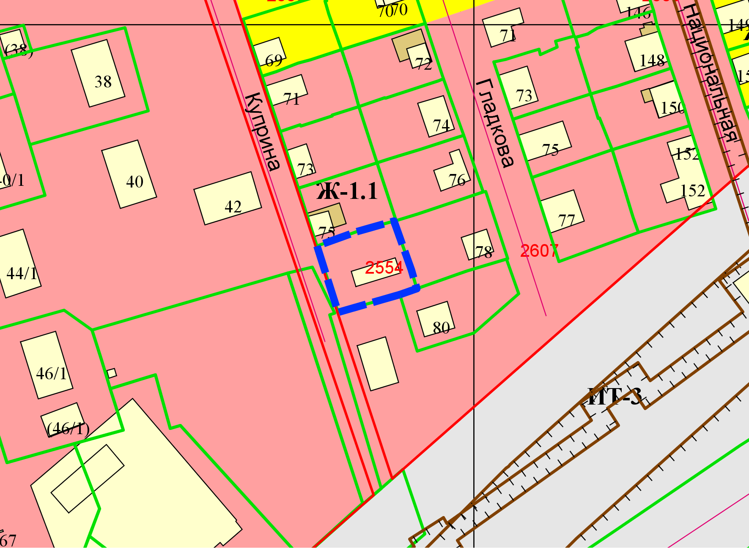

**54:35:015060:18**

**2,6 м**

Приложения к заявлению: